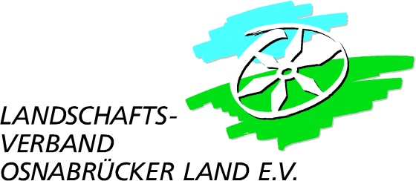

Erklärung des Solo-Selbstständigen
zum Förderantrag auf die Gewährung von Zuwendungen gemäß den „Förderkriterien zur Unterstützung von durch die COVID-19-Pandemie betroffenen Solo-Selbstständigen in der Kultur“

Der Unterzeichner / die Unterzeichnerin erklärt,

dass infolge der COVID-19-Pandemie seine / ihre kulturellen Aktivitäten ohne öffentliche Förderung nicht möglich sind und hierdurch der Fortbestand seiner / ihrer kulturellen Aktivität gefährdet ist und seine / ihre kulturellen Aktivitäten in Niedersachsen erfolgen.

Die pandemiebedingten Einschränkungen beruhen im Wesentlichen auf:

(z.B. Wegfall von zugesagten Auftrittsmöglichkeiten, Schließung von Veranstaltungsräumen, Einnahmeverluste, Gefährdungsprognose, etc.) – max. 1.500 Zeichen

Ort, Datum

Name in Blockbuchstaben und Unterschrift

– Bitte ausdrucken und unterschrieben den übrigen Formularen beifügen. –

